**به نام خدا**

**دانشگاه امیرکبیر**

**دانشکده مهندسی کامپیوتر و فناوری اطلاعات**

**گزارش پروژه هفتم**

**شبکه های عصبی**

**خدیجه ساعدنیا**

**94131059**

**زمستان 94**

**بررسی معماری های مختلف:**

**آزمایش اول:**

**شرایط آزمایش:**

معماری شبکه: 1+1-1-1

تعداد ایپک های آزمایشی: 150

سری زمانی انتخاب شده: سری زمانی شماره 5

**نتایج آزمایش:**

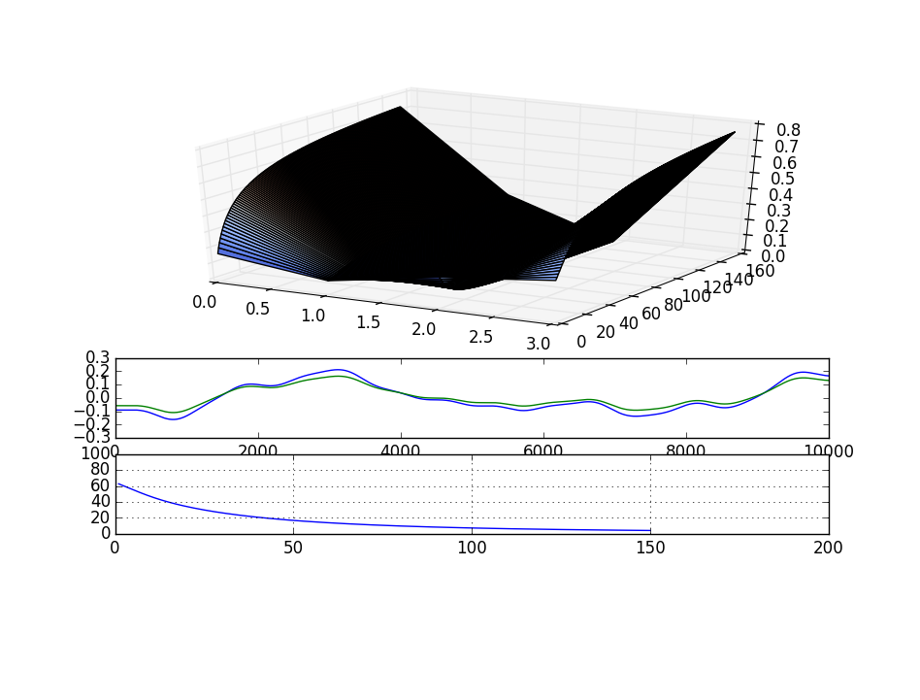

نمودار تغییرات وزن



نمودار خطای آموزشی و آزمایشی



نمودار سری زمانی و سری تخمین زده شده

**بررسی معماری های مختلف:**

**آزمایش دوم:**

**شرایط آزمایش:**

معماری شبکه: 1+2-2-1

تعداد ایپک های آزمایشی: 150

سری زمانی انتخاب شده: سری زمانی شماره 5

**نتایج آزمایش:**

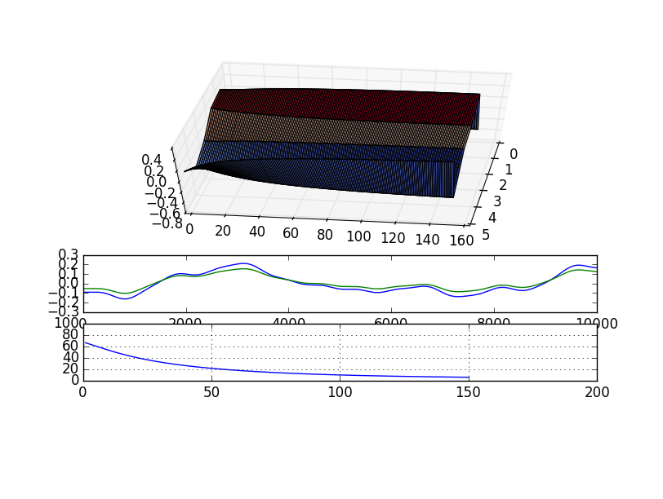

نمودار تغییرات وزن



نمودار خطای آموزشی و آزمایشی



نمودار سری زمانی و سری تخمین زده شده

**بررسی معماری های مختلف:**

**آزمایش سوم:**

**شرایط آزمایش:**

معماری شبکه: 1+3-3-1

تعداد ایپک های آزمایشی: 150

سری زمانی انتخاب شده: سری زمانی شماره 5

**نتایج آزمایش:**

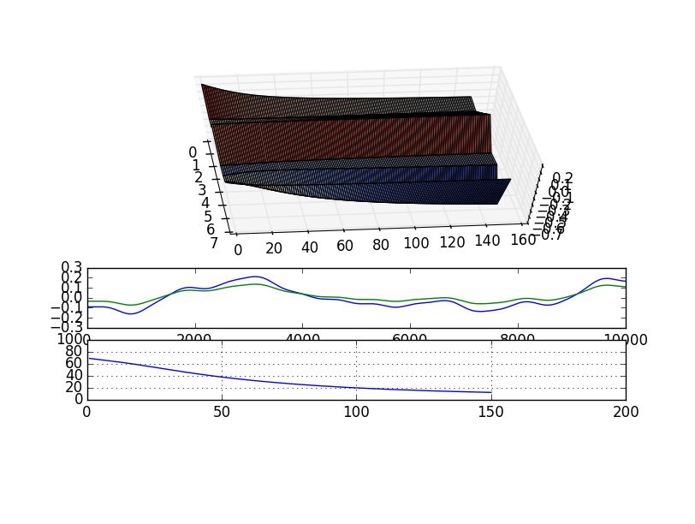

نمودار تغییرات وزن



نمودار خطای آموزشی و آزمایشی



نمودار سری زمانی و سری تخمین زده شده

**بررسی معماری های مختلف:**

**آزمایش چهارم:**

**شرایط آزمایش:**

معماری شبکه: 1+4-4-1

تعداد ایپک های آزمایشی: 150

سری زمانی انتخاب شده: سری زمانی شماره 5

**نتایج آزمایش:**

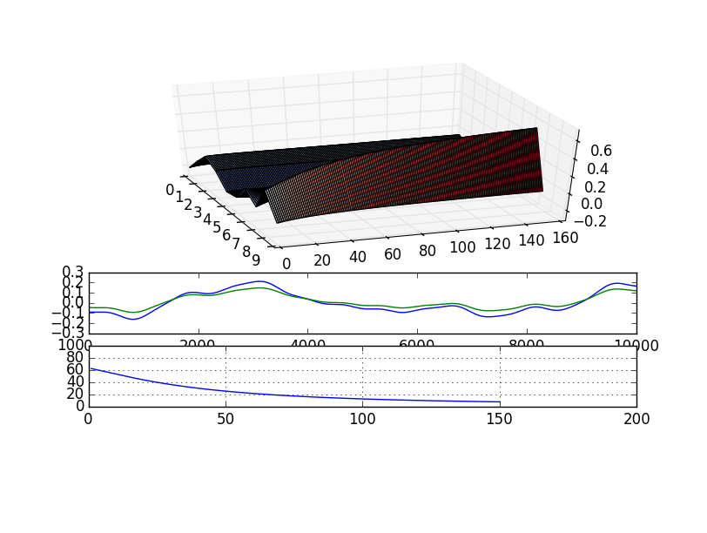

نمودار تغییرات وزن



نمودار خطای آموزشی و آزمایشی



نمودار سری زمانی و سری تخمین زده شده

**نتیجه گیری:**

با افزایش تعداد لایه های مخفی خطا افزایش می یابد و دیرتر همگرا می شود.

**بررسی معماری 1+2-2-1 برای حالت دسته ای و غیردسته ای:**

**آزمایش اول:**

**شرایط آزمایش:**

معماری شبکه: 1+2-2-1

تعداد ایپک های آزمایشی: 150

سری زمانی انتخاب شده: سری زمانی شماره 5

اندازه هر دسته: 1(غیردسته ای)

**نتایج آزمایش:**



نمودار تغییرات وزن



نمودار خطای آموزشی و آزمایشی



نمودار سری زمانی و سری تخمین زده شده

**بررسی معماری 1+2-2-1 برای حالت دسته ای و غیردسته ای:**

**آزمایش دوم:**

**شرایط آزمایش:**

معماری شبکه: 1+2-2-1

تعداد ایپک های آزمایشی: 150

سری زمانی انتخاب شده: سری زمانی شماره 5

اندازه هر دسته: 5 (دسته ای)

**نتایج آزمایش:**

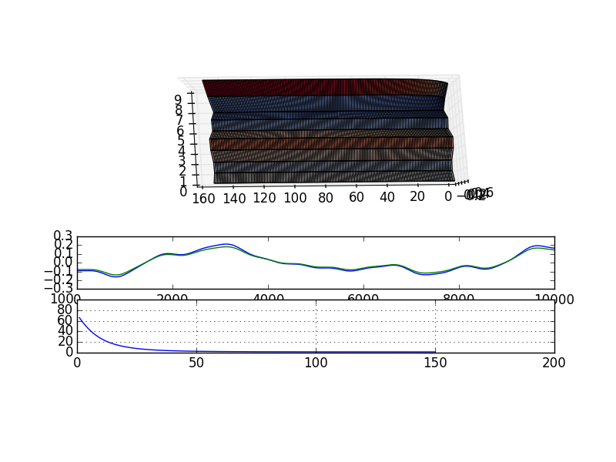

نمودار تغییرات وزن



نمودار خطای آموزشی و آزمایشی



نمودار سری زمانی و سری تخمین زده شده

**نتیجه گیری:**

در حالت دسته ای، خطا کمتر می شود و خیلی زودتر سری زمانی تخمین زده می شود.

**بررسی معماری 1+2-2-1 برای تخمین دو قدم بعد:**

**آزمایش اول:**

**شرایط آزمایش:**

معماری شبکه: 1+2-2-1

تعداد ایپک های آزمایشی: 150

سری زمانی انتخاب شده: سری زمانی شماره 5

**نتایج آزمایش:**

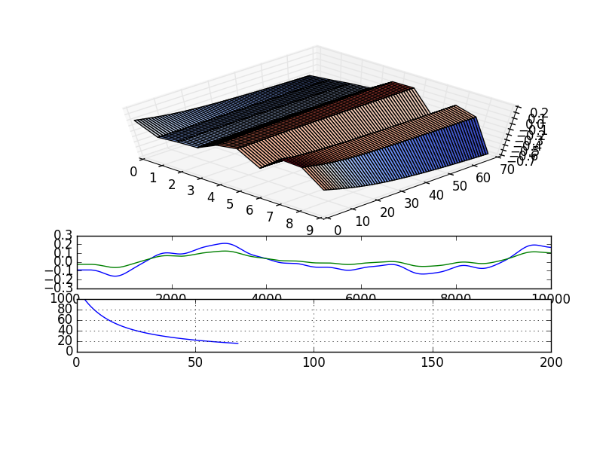

نمودار تغییرات وزن



نمودار خطای آموزشی و آزمایشی



نمودار سری زمانی و سری تخمین زده شده

**نتیجه گیری:**

در حالت پیش بینی دو قدم جلوتر، خطا افزایش می یابد، زیرا از پیش بینی خود ما استفاده می کند.